**LAPORAN KERJA PRAKTEK**

***SANDBLASTING* PADA LAMBUNG KAPAL FERI RO-RO 9476 GT DI PT. DOK BAHARI NUSANTARA GALANGAN I CIREBON**

Disusun Oleh :

**RIZIK SAEPULLAH**

**NPM : C21201181019**



**PROGRAM STUDI TEKNIK MESIN**

**FAKULTAS TEKNIK**

**UNIVERSITAS 17 AGUSTUS 1945 CIREBON**

**2021**

**LAPORAN KERJA PRAKTEK**

***SANDBLASTING* PADA LAMBUNG KAPAL FERI RO-RO 9476 GT DI PT. DOK BAHARI NUSANTARA GALANGAN I CIREBON**

Laporan Kerja Praktek diajukan sebagai salah satu syarat mengikuti mata kuliah Kerja Praktek Program Studi S-1 Teknik Mesin

Disusun Oleh :

**RIZIK SAEPULLAH**

**NPM : C21201181019**



**PROGRAM STUDI TEKNIK MESIN**

**FAKULTAS TEKNIK**

**UNIVERSITAS 17 AGUSTUS 1945 CIREBON**

**2021**

**LAPORAN KERJA PRAKTEK**

**PT. DOK BAHARI NUSANTARA**

**GALANGAN I CIREBON**

Jl. Ambon No. 12 Kompleks Pelabuhan Kota Cirebon, 45112

# **LEMBAR PENGESAHAN**

LAPORAN KERJA PRAKTEK INI TELAH DISETUJUI PADA TANGGAL……………………………

JUDUL : SANDBLASTING PADA LAMBUNG KAPAL FERI RO-RO 9476 GT

NAMA : RIZIK SAEPULLAH

NIM : C21201181019

BIDANG STUDI : TEKNIK MESIN

Disetujui Oleh:

Dosen Pembimbing,

W.Djoko Yudisworo, ST.,MT

NIDN: 4110001300

Ketua Prodi Teknik Mesin,

W.Djoko Yudisworo, ST.,MT

NIDN: 4110001300

**LAPORAN KERJA PRAKTEK**

**PT. DOK BAHARI NUSANTARA**

**GALANGAN I CIREBON**

Jl. Ambon No. 12 Kompleks Pelabuhan Kota Cirebon, 45112

# **LEMBAR PENGESAHAN**

LAPORAN KERJA PRAKTEK INI TELAH DISETUJUI PADA TANGGAL……………………………

JUDUL : SANDBLASTING PADA LAMBUNG KAPAL FERI RO-RO 9476 GT

NAMA : RIZIK SAEPULLAH

NIM : C21201181019

BIDANG STUDI : TEKNIK MESIN

Menyetujui:

Pembimbing Lapangan,

Kurniawan David, ST

Direktur Utama,

Sophan Sophian, ST

# **KATA PENGANTAR**

Pertama-tama perkenankanlah saya memanjatkan puji syukur kepada Tuhan Yang Maha Esa, karena hanya atas ridho Nya laporan kerja praktek yang berjudul : “ SANDBLASTING PADA LAMBUNG KAPAL FERI RO-RO 9476 GT “ dapat diselesaikan.

Dalam penyusunan laporan kerja praktek ini, penulis banyak memperoleh petunjuk dan bimbingan dari berbagai pihak. Sehingga pada kesempatan ini perkenankanlah saya mengucapkan terima kasih yang sebesar-besarnya kepada:

1. Bapak Dr. Ir. Heri Sonawan, MT. Selaku Dekan Fakultas Teknik Universitas 17 agustus 1945 Cirebon.
2. Bapak W. Djoko Yudisworo, ST.,MT Selaku Ketua Prodi Teknik Mesin Fakultas Teknik Universitas 17 agustus 1945 Cirebon.
3. Bapak W. Djoko Yudisworo, ST.,MT sebagai pembimbing
4. Bapak Kurniawan David, ST. Sebagai pembimbing lapangan PT. DOK BAHARI NUSANTARA
5. Bapak Solikin dan Ibu Damini selaku orang tua Penulis yang dengan penuh perhatian telah memberikan motivasi, semangat dan andil yang besar dalam penulisan laporan kerja praktek ini.
6. Teman-teman seperjuangan diprodi teknik mesin.

Penulis menyadari bahwa laporan ini masih jauh dari sempurna. Oleh karena itu segala kritik dan saran yang bersifat membangun sangat diharapkan demi kesempurnaan penulisan di masa yang akan datang. Semoga Tuhan Yang Maha Esa selalu melimpahkan rahmat-Nya dan kepada semua pihak yang telah membantu pelaksanaan dan penyelesaian laporan kerja praktek disampaikan banyak terimakasih.

Cirebon, Desember 2021

Penulis

# **DAFTAR ISI**

Halaman

SAMPUL DALAM i

LEMBAR PENGESAHAN ii

LEMBAR PENGESAHAN PEMBIMBING LAPANGAN iii

KATA PENGANTAR iv

DAFTAR ISI v

DAFTAR GAMBAR vii

DAFTAR TABEL viii

DAFTAR SINGKATAN ix

**BAB I PENDAHULUAN**

1.1 PT. DOK BAHARI NUSANTARA 1

1.1.1 Gambaran Umum Perusahaan 1

1.1.2 Gambaran Khusus Topik Kerja Praktek 2

1.1.3 Struktur Organisasi 2

1.2 Tujuan 3

1.3 Ruang Lingkup 4

**BAB II TINJAUAN PUSTAKA**

2.1 Sistem Perawatan 5

2.1.1 Definisi Perawatan 5

2.1.2 Tujuan Sistem Perawatan dan Perbaikan Kapal 5

2.1.3 Faktor-Faktor Yang Mendasari Perlunya Perbaikan dan

Perawatan kapal 6

2.1.4 Akibat-Akibat Yang Akan Ditimbulkan Bila Perawatan

Kapal Tidak Dilaksanakan Dengan Baik 6

2.1.5 Pencegahan Kerusakan Lebih Baik Daripada Perbaikan 7

2.2 Proses Perawatan 8

2.3 Sistem Keselamatan Kerja 9

2.3.1 Alat Pelindung Diri 10

2.4 Sistem Kendali Mutu 12

**BAB III PEMBAHASAN**

3.1 Sandblasting 13

3.2 Macam-Macam Sandblasting 13

3.2.1 Dry Sandblasting 13

3.2.2 Wet Sandbasting 13

3.3 Metode Pembersihan Alternatif 14

3.4 Keuntungan dan Kekurangan Sandblasting 15

3.5 Bahaya Sandblasting 15

3.6 Alat dan Bahan Sandblasting 16

3.7 Prinsip dan Kerja Sandblasting 20

3.8 Proses Pengerjaan Sandblasting Pada Kapal Feri RO-RO 21

3.9 Hambatan Selama Pelaksanaan Kerja Praktek 25

**BAB IV PENUTUP**

4.1 Kesimpulan 26

4.2 Saran 26

**DAFTAR PUSTAKA** 28

**LAMPIRAN – LAMPIRAN** 29

# **DAFTAR GAMBAR**

Gambar 1.1 Struktur Organisasi PT. Dok Bahari Nusantara 3

Gambar 2.1 Alat Pelindung Diri (APD) 10

Gambar 3.1 Sekrap Tangan 14

Gambar 3.2 Gerinda Listrik 14

Gambar 3.3 Kompresor Listrik 16

Gambar 3.4 Kompresor Diesel 16

Gambar 3.5 Bak Pasir 17

Gambar 3.6 Selang 17

Gambar 3.7 Nozel 18

Gambar 3.8 Pasir Kuarsa 18

Gambar 3.9 Pasir Besi 19

Gambar 3.10 Pasir Volcano 19

Gambar 3.11 Prinsip Kerja dan Proses Sandblasting 20

Gambar 3.12 Kapal Feri RO-RO 21

Gambar 3.13 Penggerinda Manual *Proppeller* 21

Gambar 3.14 Tabung Pasir 22

Gambar 3.15 Kompresor 23

Gambar 3.16 Tabung Kompresor 23

Gambar 3.17 Proses Sandblasting 23

Gambar 3.18 Plat yang Terkena Blasting 24

Gambar 3.19 Hasil Sandblasting 24

# **DAFTAR TABEL**

Tabel 3.1 Keuntungan dan Kekurangan Sandblasting 15

Tabel 3.2 Bahaya Sandblasting 16

# **DAFTAR SINGKATAN**

SINGKATAN

APD = *Alat Pelindung Diri*

B3 = *Bahan Berbahaya dan Beracun*

CM = *Centimeter*

CNC = *Computer Numerical Control*

DWT = *Deadweight Tonnage*

GT = *Gross Tonnage*

KG = *Kilogram*

K3 = *Keselamatan dan Kesehatan Kerja*

MM = *Milimeter*

OHSAS = *Occupational Health and Safety Assesment Series*

PSI = *Pounds per Square Inch*

PT = *Persero Terbatas*

SDM = *Sumber Daya Manusia*

# 

# **BAB I**

# **PENDAHULUAN**

## **1.1 PT. DOK BAHARI NUSANTARA**

### **1.1.1 Gambaran Umum Perusahaan**

Pada awal berdiri perusahaan ini bernama PT. Marine Navalindo, adalah perusahaan galangan kapal yang berbasis di Tegal. Perusahaan ini melaksanakan proyek konversi kapal lepas pantai untuk pertama kalinya pada awal tahun 2000. Dimana aspek kepuasan pelanggan adalah salah satu komitmen dari perusahaan ini. PT. Marine Navalindo mengerjakan sebagai proyek mulai dari proyek kecil seperti pembuatan kapal convention, sampai proyek besar seperti pembangunan kapal tunda dan Coater.

Setelah hampir satu dekade dengan komitmen mempromosikan industri galangan kapal Indonesia, pada tahun 2012 perusahaan ini berganti nama menjadi PT. Dok Bahari Nusantara. Perusahaan yang beralamat di Jalan Ambon, Cirebon ini memiliki fasilitas asset dan prestice untuk mengakomodasi berbagai cakupan hinggan 2500 DWT dibidang pembuatan dan perbaikan kapal. Wokrshop perusahaan ini mnempati area seluas 600 m². Difasilitasi dengan bergabai peralatan pendukung presisi tinggi, seperti: Mesin CNC, Mesin Bending, Mesin Bending Pipa, Overhead Crane, Mesin Bubut, dll. Perusahaan ini juga memiliki serrangkaian untuk mendukung kinerja galangan kapal.

Tujuan dan aktifitas perusahaan adalah sebagai berikut:

1. Menjalankan kegiatan industri perkapalan khususnya dibidang perencanaan, pembangunan, perbaikan, pemeliharaan kapal dan alat-alat lainnya.

2. Memeriksa/membersihkan, merakit/menyusun dan memperbaiki mesin-mesin serta peralatannya

3. Pekerjaan engineering sesuai fasilitas dan alat produksi yang tersedia

4. Sebagai perusahaan yang menyediakan barang-barang dan peralatan yang dibutuhkan dalam industri perkapalan

### **1.1.2. Gambaran Khusus**

Sebagai implementasi dari apa yang telah diajarkan dosen selama perkuliahan penulis melaksanakan kerja praktek di PT. Dok Bahari Nusantara. Disana penulis ditempatkan di workshop untuk menganalisa dan mengerjakan proses reparasi kapal Feri RO-RO yang memiliki GT (gross tonase) 9,476 GT.

Kapal RO-RO adalah angkutan yang digunakan untuk mengangkut kendaraan seperti truk, mobil pribadi dan sepeda motor. Kapal ini merupakan pilihan popular lintas pulau, seperti Merak – Bakauheni, Jawa-Madura dan Jawa-Bali.

### **1.1.3 Struktur Organisasi PT. Dok Bahari Nusantara**

PT. Dok Bahari Nusantara menganut system Line and Staff Organization, dimana organisasi wewenang diserahkan dari pimpinan kepada unit-unit organisasi yang ada dibawahnya dalam semua divisi. Berikut bagian-bagian divisi di PT. Dok Bahari Nusantara :

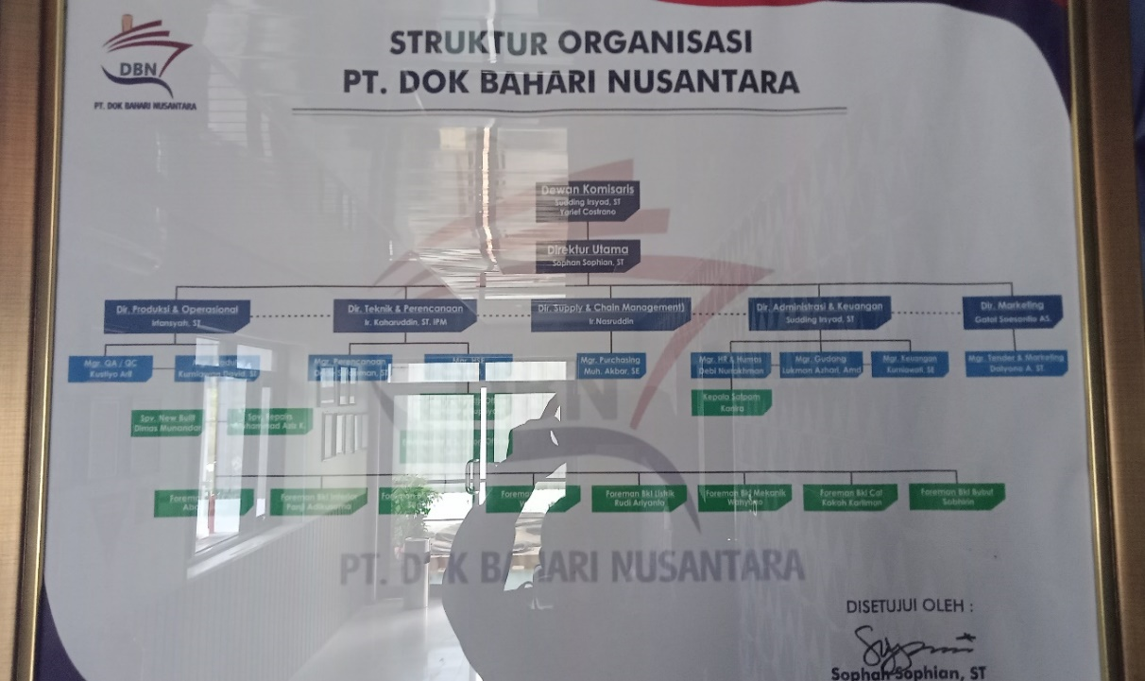

Gambar 1.1 Struktur Organisasi PT. Dok Bahari Nusantara

## **1.2 Maksud dan Tujuan Kerja Praktek**

Kerja Praktek ini dilaksanakan sebagai salah satu syarat untuk meraih gelar sarjana pada Jurusan Mesin Fakultas Teknik Universitas 17 Agustus 1945 Cirebon. Kerja Praktek ini dilaksanakan pada perusahaan-perusahaan atau industri yang telah mengadakan kerja sama dengan pihak Perguruan Tinggi. Tujuan lain dari Kerja Praktek yang akan dilakukan yaitu :

1. Mendokumentasikan dan mengamati setiap kegiatan survey yang di laksanakan.

2. Menambah pengetahuan dibidang galangan dan reparasi kapal.

3. Mengumpulkan data-data atau laporan-laporan hasil survey yang telah dilakukan dan menyusunnya dalam bentuk laporan kerja praktek.

4. Mengetahui ruang lingkup dan aktivitas perusahaan PT. Dok Bahari Nusantara.

5. Memahami secara garis besar tentang jenis-jenis perbaikan, pemeliharaan, prosedur, dan aktivitas yang dijalankan oleh PT. Dok Bahari Nusantara.

6. Memenuhi beban satuan kredit semester (SKS) yang harus ditempuh sebagai persyaratan akademis di Program Studi S1 Teknik Mesin Fakultas Teknik Universitas 17 Agustus 1945 Cirebon.

**1.3 Ruang Lingkup**

Dalam penulisan laporan kerja praktek di PT Dok Bahari Nusantara ini penulis membahas ruang lingkup, aktivitas, layanan dan informasi perusahaan secara ringkas dan berbobot.

Penulis membatasi setiap pembahasan dalam laporan ini hanya di dasarkan pada data-data yang di peroleh mealui survey langsung, wawancara dan kepustakaan kerja praktek di workshop di PT Dok Bahari Nusantara.

# 

# **BAB II**

# **TINJAUAN PUSTAKA**

## **2.1 Sistem Perawatan**

**2.1.1 Definisi Perawatan**

Menurut Bambang S.A Purwono (Purwono, B.S.A, 2013) menyatakan bahwa pemeliharaan adalah suatu konsepsi dari semua aktivitas yang diperlukan untuk menjaga dan mempertahankan kualitas mesin dan peralatan produksi agar tetap dapat berfungsi/beroperasi dengan baik. Di dalam pemeliharaan terdapat beberapa kegiatan yang paling mendasar adalah:

1. Pemeriksaan,
2. Inspeksi,
3. Perbaikan,
4. Pelumasan
5. Penyetelan,
6. Pergantian,
7. Rawatan Bongkar,
8. Pemecahan Kerusakan,
9. Transportasi.

**2.1.2 Tujuan Sistem Perawatan dan Perbaikan Pada Kapal**

1. Untuk memperoleh pengoperasian kapal yang teratur, serta meningkatkan penjagaan keselamatan awak kapal, muatan dan peralatannya.
2. Untuk memperhatikan jenis-jenis pekerjaan yang paling mahal/penting yang menyangkut waktu operasi, sehingga system perawatan dapat dilaksanakan secara teliti dan dikembangkan dalam rangka penghematan/pengurangan biaya perawatan dan perbaikan.
3. Untuk menjamin kesinambungan pekerjaan perawatan sehingga *TeamWork’s Engine Department* dapat mengetahui permesinan yang sudah dirawat dan yang belum mendapatkan perawatan.
4. Untuk mendapatkan informasi umpan-balik yang akurat bagi kantor pusat dalam meningkatkan pelayanan, perancangan kapal dan sebagainya, sehingga fungsi kontrol manajemen dapat berjalan.

**2.1.3 Faktor-Faktor yang Mendasari Perlunya di Lakukan Perawatan dan Perbaikan Kapal**

1. Kewajiban pemilik kapal dalam hal mempersiapkan kapalnya tetap dalam keadaan prima dan tetap laik-laut.
2. Kondisi semua mesin/pesawat/material diatas kapal, apakah masih dapat/layak dipertahankan dalam waktu tertentu, jawaban ini sangat penting untuk menentukan bahwa kapal akan dioperasikan sampai berapa lama lagi dan berapa biaya yang akan dianggarkan untuk mengoperasikan kapal tersebut.
3. Sistem perawatan yang sedang dijalankan diatas kapal, apakah sudah dijalankan dengan benar dan sesuai dengan pelaporannya kepada manajemen pusat.
4. SDM baik yang dikantor tidak semuanya mempunyai disiplin ilmu kelautan atau kepedulian yang tinggi dalam menangani permasalahan kapal, sehingga anggaran yang disediakan apakah berimbang dengan program kerja yang akan dijalankan untuk tahun anggaran yang berjalan.
5. Sistem perawatan dan perbaikan yang dilaksanakan pada kapal yang dioperasikan, apakah sudah sesuai seperti kondisi kapal yang diharapkan oleh perusahaan.

**2.1.4 Akibat-Akibat yang Akan di Timbulkan Bila Perawatan Kapal Tidak Dilaksanakan Dengan Baik**

1. Kapal tabrakan, karena kerusakan mesin secara mendadak, tidak terkontrol, dan sebagainya.
2. Kapal tenggelam, hilangnya kapal termasuk ABK dan seluruh muatan, tabrakan, pecahnya *sea chest*, kebakaran di dalam kamar mesin, dsb.
3. Kapal bergetar, akibat perawatan dan perbaikan Poros Engkol yang tidak tepat, sehingga dapat merusak bagian-bagian mesin lainnya.
4. Kapal bergetar, salah satu daun baling-baling pernah kandas atau menghantas balok keras, dapat juga merusak bagian mesin ataupun instalasi listrik kapal.
5. Kapal menganggur, karena terjadi kerusakan dan perbaikan yang tidak terencana dan tidak cukup suku cadangnya.
6. Pembengkakan biaya operasi kapal, karena kerugian terus menerus yang sulit diperkirakan.
7. Biro Klasifikasi tidak merekomendasikan kapal untuk berlayar, karena permesinan di kapal tidak memenuhi Klass.
8. Rekanan usaha perdagangan tidak merekomendasikan untuk menyewa kapal tersebut.
9. Asuransi akan membebankan biaya yang lebih besar kepada perusahaan, kapal secara keseluruhan tidak menjalankan perawatan dan perbaikan dengan benar (*Low Performance*).

**2.1.5 Pencegahan Kerusakan Lebih Baik Daripada Perbaikan**

1. Pencegahan merupakan salah satu bentuk dari system perawatan terencana, yang dilaksanakan untuk mencegah terjadinya kerusakan yang lebih berat.
2. Suatu usaha atau kegiatan untuk merawat suatu mesin/peasawat/material, yang dalam proses kerja selanjutnya dapat selalu terkontrol setiap saat kondisi permesinan yang dirawatnya.
3. Kapal melaksanakan perbaikan *dock* tahunan tepat waktu, atau tidak menunda waktu perbaikan.
4. Perawatan dan perbaikan sesuai *Running-hours*, kondisi mesin/pesawat/material saat itu masih berjalan dengan baik dan normal, namun sudah tercapai jadwal perawatan.
5. Perawatan dan perbaikan dengan mengacu kepada pemantauan kondisi secara berkelanjutan, hal ini memang memerlukan kondisi suku cadang yang cukup, sehingga semua perawatan dan perbaikan dapat dilaksanakan tanpa menunggu pengadaan material yang baru.
6. Perawatan dan perbaikan sesuai *Manual Instruction Book,* yaitu pendekatan ukuran material yang dipakai kepada *“Standard Meausrement”* yang diizinkan oleh *“Maker”.*

## **2.2 Proses Perawatan**

Jika perawatan dilakukan oleh pemilik kapal sendiri maka pada perbaikan kapal yang terbuat dari material kayu, pada umumnya pihak galangan hanya menyediakan tempat (slipway) untuk proses perawatan dan perbaikan kapal. Biaya yang dikenakan kepada pemilik kapal hanyalah biaya naik/turun kapal dan biaya sewa slipway per hari.

Proses perbaikan dilakukan sendiri oleh pemilik kapal dengan merekrut pekerja-pekerja sendiri, dengan demikian biaya perawatan dan perbaikan ditanggung sendiri oleh pemilik kapal secara langsung. Jika perawatan dilakukan oleh galangan kapal maka proses perawatan dan perbaikan yang dilakukan pada galangan kapal meliputi perawatan dan perbaikan untuk bagian badan kapal (Lambung Kapal), perawatan dan perbaikan itu meliputi:

1. Pencucian seluruh bagian kapal, pengelontokan cat kapal yang telah rusak atau bocor dan pengecatan kapal. Namun demikian apabila pihak pemilik kapal menginginkan hal tersebut dilakukan oleh pihak galangan kapal, maka setelah terjadi kesepakatan bersama, proses perbaikan akan segera dilakukan.
2. Perawatan dan perbaikan lainnya seperti: mesin kapal, baling baling, jangkar, instalasi listrik dan lainnya juga dapat dilakukan oleh pihak galangan kapal, sedangkan untuk alat tangkap ikan, pada umunya dilakukan di tempat lain.

## **2.3 Sistem Keselamatan Kerja**

Pengertian (Definisi) Sistem Manajemen K3 (Keselamatan dan Kesehatan Kerja) menurut Permenaker No 5 Tahun 1996 tentang Sistem Manajemen Keselamatan dan Kesehatan Kerja ialah bagian dari system secara keseluruhan yang meliputi struktur organisasi, perencanaan, tanggung-jawab, pelaksanaan, prosedur, proses, dan sumber daya yang dibutuhkan bagi pengembangan, penerapan, pencapaian, pengajian, dan pemeliharaan kebijakan Keselamatan dan Kesehatan Kerja dalam rangka pengendalian resiko yang berkaitan dengan kegiatan kerja guna terciptanya tempat kerja yang aman, efisisen, dan produktif. Sedangkan Pengerrian (Definisi) Sistem Manajemen K3 (Keselamatan dan Kesehatan Kerja) menurut standar OHSAS 18001:2007 ialah bagian dari sebuah system manajemen organisasi (perusahaan) yang digunakan untuk mengembangkan dan menerapkan Kebijakan K3 dan mengelola resiko K3 organisasi (perusahaan) tersebut.

Pembersihan kapal mneggunakan metode Sandblasting adalah proses penyemprotan material biasanya berupa pasir silika atau steel grit dengan tekanan tinggi pada suatu permukaan dengan tujuan untuk menghilangkan material kontaminasi seperti karat, cat, garam, oli dll. Selain itu juga bertujuan untuk membuat profile (kekasaran) pada permukaan metal agar dapat tercapai tingkat perekatan yang baik antara permukaan metal dengan bahan pelindung misalnya cat.

Tingkat kekasarannya dapat disesuaikan dengan ukuran pasirnya serta tekanannya. Perlu diketahui berhasil atau gagalnya suatu pengecatan sangat tergantung pada tingkat kebersihan dan tingkat perekatan antara cat dan permukaan serta tingkat kepadatan dan perataan dari cat itu sendiri. Keuntungan dalam melakukan sandblasting ini adalah:

1. Membersihkan permukaan material (besi) dari kontaminasi seperti karat, tanah, minyak, cat, garam dan lainnya.
2. Mengupas cat lama yang sudah rusak atau pudar.
3. Membuat profile (kekasaran) pada permukaan metal sehingga cat lebih melekat.

### **2.3.1 Alat Pelindung Diri (APD)**

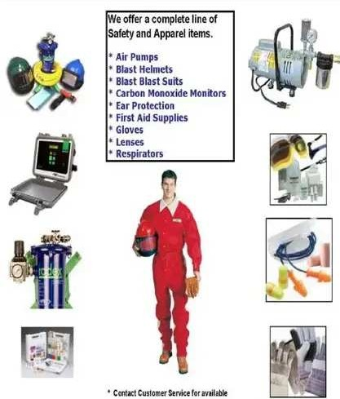 Dalam proses pengerjaan sandblasting ada beberapa alat pelindung diri yang seharusnya digunakan. Adapun alat keselamatan yang seharusnya digunakan adalah

Gambar 2.1 Alat Pelindung Diri (APD)

1. Blast helmet atau helm khusus sanblast. Blast helmet dapat melindungi bagian wajah pekerja.

2. Respirator atau alat bantu penafasan, karena blast helmet adalah helm full face yang menutupi seluruh bagian muka, maka harus dilengkapi dengan respirator agar sirlukasi udara dalam helm juga dapat terjadi dengan baik.

3. Ear protection atau pelindung telinga, berbentuk seperti headset dengan ujung karet, fungsinya untuk melindungi indra pendengaran dari suara bising yang dihasilkan oleh pengerjaan sandblasting.

4. Blast suit atau wearpak. Wearpak biasanya dibuat dari kain yang

berkualitas tinggi. Wearpak digunakan untuk melundungi bagian tubuh agar tidak terkena pantulan pasir. Namun jika anda tidak memiliki wearpack gunakanlah baju panjang dan celana panjang yang memiliki bahan yang tebal dan tidak mudah ditembus pasir.

5. Glove atau sarung tangan. Penggunaan sarung tangan sangat efektif dalam melindungi tangan agar tidak terkena pantulan pasir.

6. Safety shoes atau sepatu safety. Sepatu safety adalah sepatu yang dilengkapi dengan steel pada bagian depannya, atau biasa disebut dengan steel toe dan lapisan karet yang besar dan berkualitas pada bagian tapaknya.

Walaupun mengetahui bahwa sandblasting dapat memicu berbagai penyakit namun sebagian pekerja di indonesia masih memiliki tingkat kesadaran yang rendah untuk melindungi diri mereka. Hal ini terbukti dengan banyaknya pekerja yang sembarangan dalam berpakaian saat bekerja dan tidak menggunakan alat keselamatan sesuai standar. Hal ini terjadi karena buruh galangan adalah pekerja borongan yang biasanya berasal dari golongan menengah kebawah, sehingga memiliki tingkat pendidikan yang rendah sehingga kurang mengetahui akibat dari kelakuannya itu.

## **2.4 Sistem Kendali Mutu**

Memiliki komitmen tinggi untuk memberikan jaminan Mutu dan Keselamatan & Kesehatan Kerja pada seluruh aspek operasional perusahaan maupun dalam pengambilan keputusan strategis dengan mengutamakan :

1. Mutu layanan secara terencana dan efektif, untuk memberikan kepuasan pelanggan melalui peningkatan sumber daya yang berkesinambungan.

2. Mematuhi peraturan perudangan dan persyaratan lain yang berlaku dan sesuai dengan kegiatan perusahaan.

3. Menciptakan tempat kerja yang aman, sehat dan bersih.

4. Ramah lingkungan, mencegah terjadinya pencemaran, cidera dan penyakit akibat Kerja.

5. Melakukan penyempurnaan yang berkesinambungan terhadap Sistem manajemen Mutu dan Keselamatan Kerja dengan melakukan penyesuaian terhadap perkembangan sistem manajemen, perundang-undangan dan persyaratan lainnya yang berlaku dan perkembangan teknologi.

**BAB III**

**PEMBAHASAN**

## **3.1 Sandblasting**

Sandblasting adalah rangkaian kegiatan surface preparation dengan cara menembakkan partikel padat berbentuk pasir dengan ukuran Grit 18 – 40 seperti pasir silica, steel grit atau garnet ke suatu permukaan dengan tekanan tinggi sehingga terjadi tumbukkan dan gesekan. Sandblasting dipilih karena proses ini yang paling cepat salah satu metode pembersihan badan kapal saat reparasi maupun pembangunan bangunan kapal baru pada suatu galangan. Sandblasting biasa juga disebut sebagai abrasive blast cleaning . Sandblasting berfungsi untuk mengikis kotoran berupa karat akibat oksidasi antara air laut dan udara, selain itu sandblast juga dapat membersihkan kotoran berupa mill scale (pelat baru). Selain itu juga berfungsi untuk membuat profile (kekasaran) pada permukaan metal agar dapat tercapai tingkat perekatan yang baik antara permukaan metal dengan bahan pelindung misalnya cat.

## **3.2 Macam-Macam Sandblasting**

Sanblasting ada 2 macam yaitu :

### **3.2.1 Dry Sandblasting**

Dry Sandblasting biasa diaplikasikan ke benda-benda berbahan metal/besi yang tidak beresiko terbakar, seperti tiang-tiang pancang, bodi dan rangka mobil, bodi kapal laut, dan lain-lain. Bahan yang di gunakan yaitu pasir silica.

### **3.2.2 Wet Sandblasting**

Wet Sandblasting diaplikasikan ke benda-benda berbahan metal/besi yang beresiko terbakar atau terletak di daerah yang beresiko terjadi kebakaran, seperti tangki bahan bakar, kilang minyak (offshore), ataupun pom bensin, dimana pasir silica yang digunakan dicampur dengan air dan bahan kimia khusus anti karat yang berguna untuk meminimalisir percikan api saat proses sandblasting berlangsung.

## **3.3 Metode Pembersihan Alternatif**

Ada beberapa metode alternatif :

1. Pembersihan terhadap tumbuhan dan hewan laut

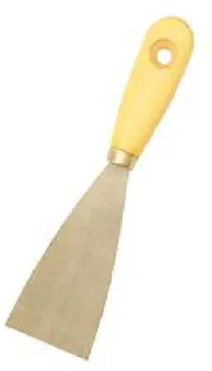Mekanis, dengan menggunakan sekrap yang biasa disebut dengan penyekrapan, cara ini menggunakan sekrap baja. Kekurangan dari metode ini adalah hasil yang kurang cepat dan kurang bersih. Dan kelebihannya adalah cara ini adalah cara yang paling murah biayanya.

Gambar 3.1 Sekrap Tangan

Hidro jet cleaning atau hidro laser, adalah metode dengan mengunakan air bertekanan tinggi melalui nozel dan selang. Tekanan yang digunakan berkisar antara 6000 – 10.000 Psi.

2. Pembersihan pengkaratan

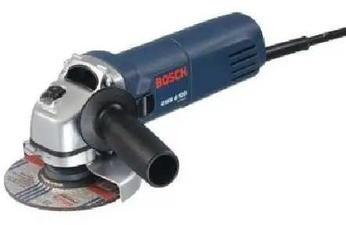Mekanis gerinda listrik , menggunakan gerinda yang batu gerindanya bulat pipih, cara ini dinilai lebih efektif dibandingkan cara karena dapat membersihkan karat sampai mengkilat, namun masih tetap kurang cepat dan kemungkinan juga materinya dapat terkikis aus.

Gambar 3.2 Gerinda Listrik

## **3.4 Keuntungan dan Kekurangan Sandblasting**

Sebagai salah satu dari banyak metode pembersihan plat, tentunya sanblasting memiliki kelemahan dan kelebihan seperti metode lainnya yang dijelaskan diatas. Adapun kelemahan dan kelebihannya adalah :

|  |  |
| --- | --- |
| **Keuntungan** | **Kekurangan** |
| Membersihkan permukaan material (besi) dari kontaminasi seperti karat, tanah, minyak, cat, garam dan lainnya. | Aplikasi metoda *sandblasting* menimbulkan paparan radiasi internal dan eksternal yang tinggi. |
| Mengupas cat lama yang sudah rusak atau pudar. | Menimbulkan pencemaran debu dan berbahaya bagi kesehatan dan lingkungan jika pengoperasiannya sandblasting dilakukan di udara terbuka. |
| Membuat profil (kekasaran) pada permukaan metal sehingga cat lebih melekat. | Tergolong limbah B3. |
| Kecepatan pengerjaan (lebih efisien) |  |
| Flexibility dalam mengikuti bentuk benda kerja yang berlekuk rumit. |  |

Tabel 3.1 keuntungan dan Kekurangan sandblasting

**3.5 Bahaya Sandblasting**

Dalam proses sandblasting terdapat beberapa bahaya yang dapat mengancam keselamatan dan kesehatan pekerja yang dimuat dalam tabel sebagai berikut:

|  |  |  |  |
| --- | --- | --- | --- |
| **Sandblastplate** | **Hazard / bahaya** | **Risk / Resiko** | **akibat** |
| 1. kebisingan | | Terpapar bising | Tuli/kemampuan mendengar berkurang |
| 2. debu | | Terpapar debu | Iritasi mata dan infeksi saluran pernapasan |
| 3. Tabung bertekanan tinggi | | Pecah / meledak | Luka / meninggal |
| 4. Selang bertekanan tinggi | | Menghantam pekerja | Luka / meninggal |

Tabel 3.2 Bahaya Sandblasting

## 

## **3.6 Alat dan Bahan Sandblasting**

Sandblasting merupakan rangkaian dari berbagai alat dan bahan yang digunakan untuk membersihkan permukaan benda dalam hal ini adalah pelat bagian badan kapal yang tercelup air. Adapaun alat dan bahan dalam proses sanblasting adalah :

1. Kompresor, adalah alat yang digunakan untuk memberikan tekanan udara pada proses sandblasting. Tekanan udara yang dihasilkan kompresor ± 7 bar = 101.526416 Psi = 700.000 pascal. Kompresor untuk keperluan sandblasting ada 2 macam yaitu kompresor listrik dan kompresor diesel.
2. 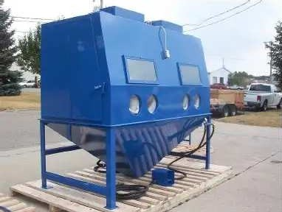Bak pasir, adalah alat yang digunakan untuk menampung pasir yang akan digunakan untuk sandblasting. Bak pasir ini dapat menampung 300 kg pasir di dalamnya.

Gambar 3.5 Bak Pasir

1. 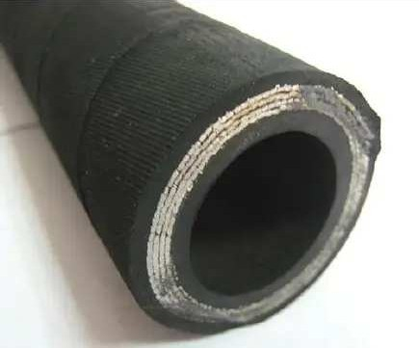Selang, digunakan untuk jalan masuk pasir dan udara bertekanan dan juga sebagai tempat bertemunya pair dan udara menjadi pasir bertekanan sebelum sampai ke nozel. Diameter selang ini adalah 1, 25 inchi setara dengan 3,175 cm.

Gambar 3.6 Selang

1. 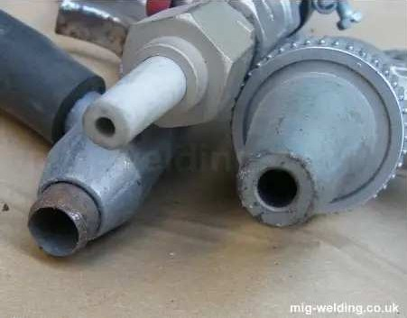Nozel, adalah perangkat terakhir untuk menyemprotkan pasir bertekanan untuk pengerjaan sandblasting. Diameternya adalah 0,25 inchi setara dengan 0,635 cm, dengan bahan dasar alumunium dan cor. Dalam proses sandblasting jarak nozel ke plat ± 40- 50 cm.

Gambaar 3.7 Nozel

1. Pasir, adalah material utama yang dibutuhkan untuk proses sandblasting selain udara bertekanan. Pasir yang gunakan pada sandblating haruslah pasir yang kering, ini lah sebabnya pekerjaan sandblasting sangat dipengaruhi oleh waktu dan cuaca. Pasir yang digunakan ada 3 macam yaitu :
   1. Pasir kuarsa: penggunaan pasir kuarsa untuk proses sandblasting

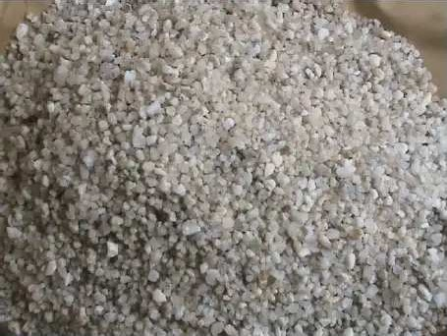masih banyak ditemui. Pasir kuarsa yang digunakan untuk sandblasting adalah yang berukuran besar yaitu 0,5-2 mm. Pasir kuarsa banyak dipilih karena harganya yang relatif murah.

Gambar 3.8 Pasir Kuarsa

* 1. 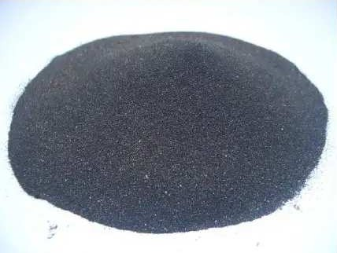Pasir besi : Pasir besi biasanya berukuran lebih kecil yaitu 0,5-0,8 mm. Kelebihannya adalah pasir besi dapat digunakan lebih dari sekali karena memiliki tekstur yang kuat dan hasil blastingn ya bagus. Kekurangannya harganya relatif mahal.

Gambar 3.9 Pasir Besi

* 1. 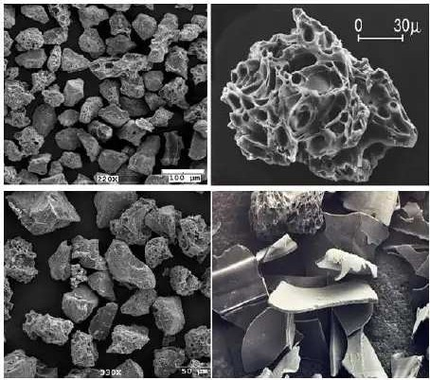Pasir volcano : merupakan inovasi material sandblasting dengan memanfaatkan pasir vulkanik.

Gambar 3.10 Pasir Volcano

## **3.7 Prinsip Kerja dan Proses Sandblasting**

Prinsip utama kerja sandblasting adalah menyemprotkan pasir bertekanan udara tinggi ke permukaan pelat agar permukaan pelat menjadi bersih dan siap untuk di cat. Ilustrasi cara kerja sandblasting dapat dilihat pada gambar di bawah ini.

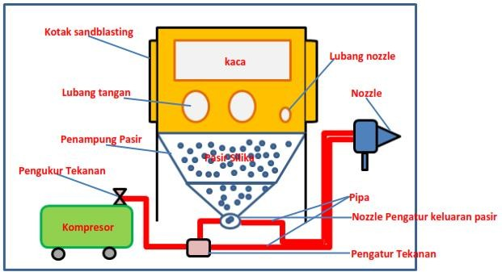

**selang**

Gambar 3.11 Prinsip kerja dan proses sandblasting

**3.8 Proses Pengerjaan Sandblasting pada Lambung Kapal Feri RO-RO 9,476 GT**

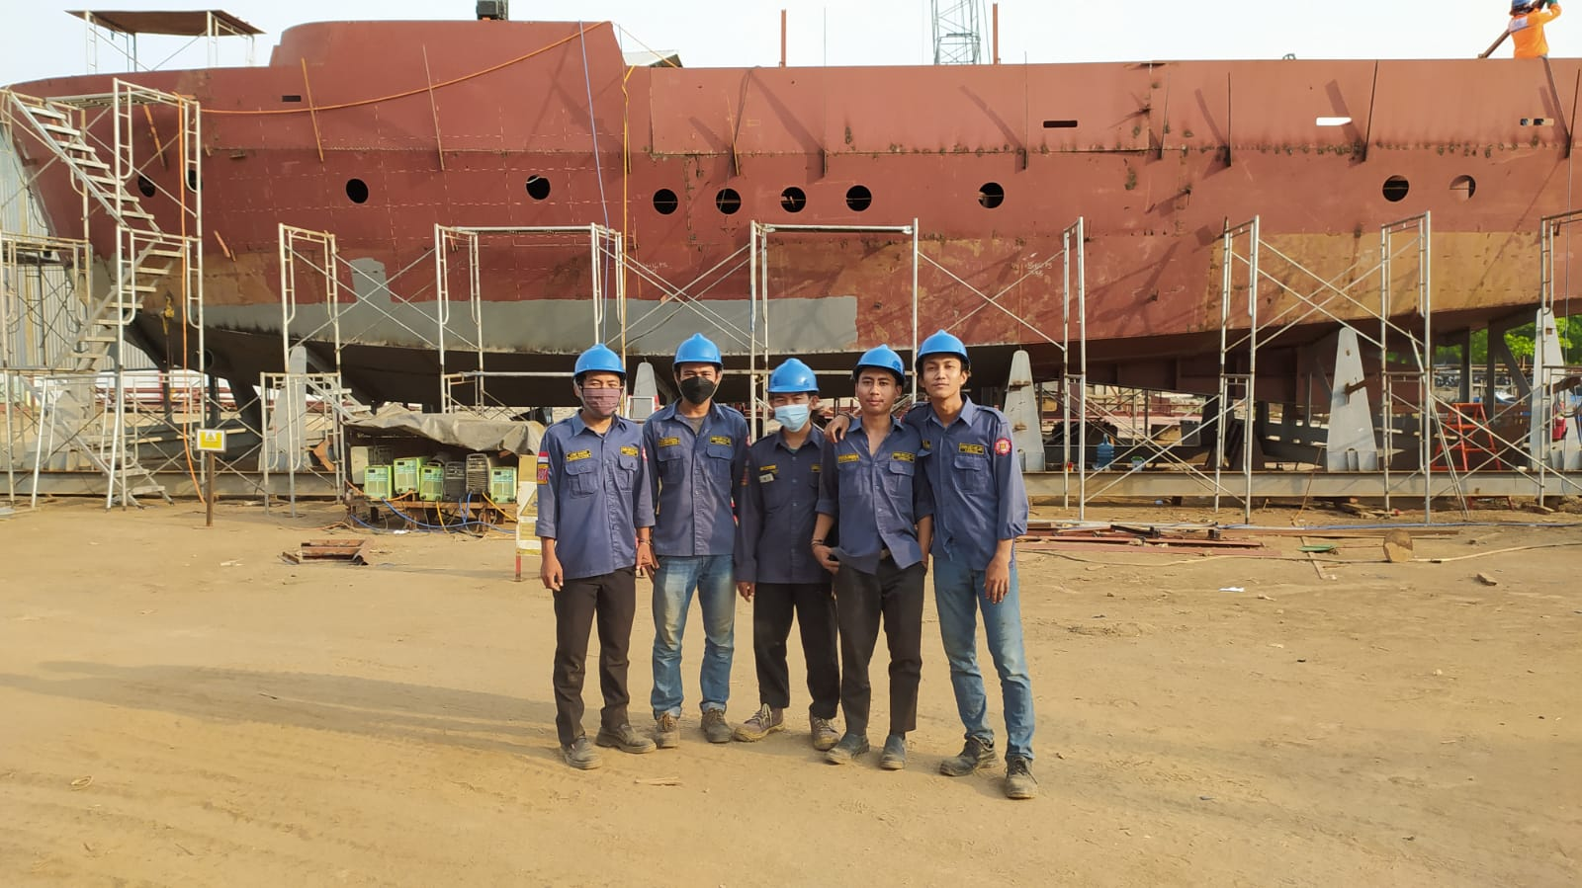

Gambar 3.12 kapal Feri RORO

* + 1. 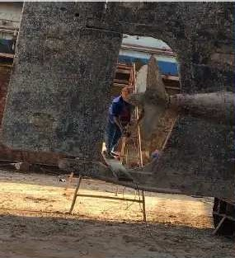Membersihkan propeller atau pelat yang akan di*sandblasting*dengan cara manual, yaitu dengan gerinda, lalu semprotkan air tawar bersih bertekanan untuk membilas.

Gambar 3.13 Penggerinda Manual *Proppeller*

* + 1. Mempersiapkan alat dan bahan seperti kompresor, bak pasir, selang, nozel dan pasir silica.
    2. 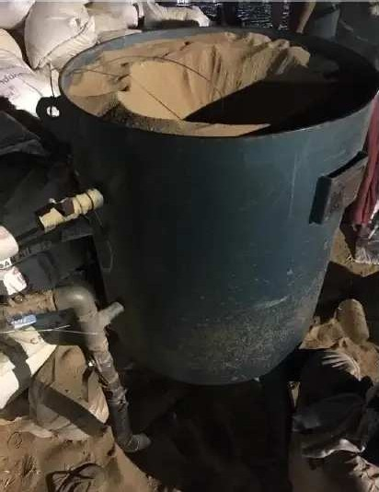Pasir yang telah disiapkan dimasukkan ke dalam bak pasir, pasir harus dalam keadaan kering. Kapasitas pasir yang dimasukkan seharusnya adalah 80% dari volume bak pasir, hal ini bertujuan untuk mengurangi resiko pasir yang terbuang akibat tumpah. Untuk pengisian kembali dapat dilakukan setelah volume berkurang hingga 40%.

Gambar 3.14 Tabung Pasir

1. Setelah pasir dimasukkan ke dalam bak pasir maka katup bak pasir dibuka. Katup inilah yang menjadi jalur keluar bak pasir sebelum dan selama di beri tekanan udara. Pasir yang digunakan untuk membersihkan 1m2 plat adalah 25-35 kg pasir.
2. Menyalakan mesin kompresor. Mesin yang digunakan di kebanyakan galangan di Indonesia adalah mesin kompresor listrik yang sumber energinya berasal dari generator listrik. Tekanan yang di gunakan untuk proses*sandblasting* adalah 7 bar.
3. Pasir bertekanan akan keluar melalui nozel. Tekanan pasir pada ujung nozel akan berkurang tergantung panjang selang yang digunakan. Semakin pendek selang maka semakin besar pula tekanannya.
4. 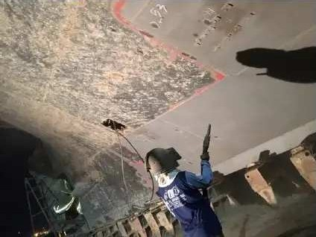Penggunaan nozel tidaklah sembarangan. Nozel tidak boleh diletakkan terlalu dekat dengan terlalu jauh dengan plat yang akan dibersihkan. Jarak antara nozel dan pelat kerja mempunyai aturan baku yaitu 40-50 cm.

Gambar 3.17 Proses Sandblasting

1. 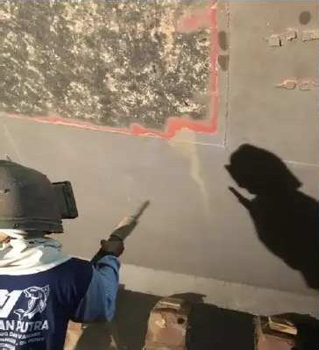Plat yang terkena sandblast akan mengikis sebesar 70 milimikron atau setara dengan 0,07 mm. Pengikisan ini akan menimbulkan tekstur kasar yang sangat berpengaruh pada hasil pengecatan setelah dilakukan proses sanblasting.

Gambar 3.18 Plat yang terkena Blasting

1. 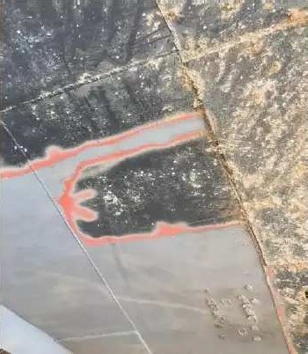Setelah semua pelat selesai di sanblasting maka sebelum dilakukan pengecatan permukaan plat harus disemprotkan udara bertekanan guna menghilangkan debu-debu yang kemungkinan masih menempel pada permukaan plat.

Gambar 3.19 Hasil Sandblasting

Untuk urutan kerja mesin sandblasting :

1. Putar kran merah sebelah kanan kompresor untuk mengalirkan udara bertekanan ke mesin Sandblasting.
2. Masukkan material pasir yang akan diblasting kemudian tutup dengan rapat.
3. Menyalakan lampu dan vacuum cleaner.
4. Arahkan nozzle kearah bagian benda yang ingin diblasting dan injak pedal untuk mengeluarkan pasir dengan udara bertekanan.
5. Injak pedal hingga bagian benda berkarat hilang atau permukaan menjadi halus.

## **3.9 Hambatan Selama Pelaksanaan Praktek Kerja Lapangan**

1. Penulis kesulitan dalam pembuatan laporan karena memperlukan waktu untuk belajar lagi dalam mendapatkan ilmu baru dibidang mesin industry.
2. Penulis kesulitan untuk memperoleh data mengenai sandblasting dikarenakan sering di ajak mengawasi kapal yang baru datang. Sehingga penulis mencari data secara mandiri melalui perpustakaan/ruang baca ditempat magang dan sumber dari internet.

# 

# **BAB IV**

# **PENUTUP**

## **4.1 Kesimpulan**

Berdasarkan hasil dari pemaparan pada tugas khusus, dapat diambil bebarapa kesimpulan terkait perumusan masalah yang menjadi fokus laporan ini :

1. Sandblasting berfungsi untuk mengikis kotoran berupa karat, selain itu juga berfungsi untuk membuat profile (kekasaran) pada permukaan pelat yang akan di cat.
2. Proses Sandblasting pada lambung Kapal Feri RO-RO yaitu:
3. Membersihkan Propeller dengan gerinda listrik.
4. Mempersiapkan alat dan bahan sandblasting yaitu : kompresor, bak pasir, selang, nozel, pasir silica.
5. Mengisi bak pasir dengan pasir silica.
6. Menyalakan mesin kompresor, tekanan yang dibutuhkan untuk sandblasting adalah 7 bar.
7. Jarak antara nozel dengan pelat mempunyai aturan baku yaitu 40-50 cm. Pelat yang terkena blasting akan mengikis yang akan menimbulkan tekstur kasar.
8. Setelah pelat sudah di blasting harus di semprotkan udara bertekanan untuk menghilangkan debu – debu yang menempel pada pelat.

## **4.2 Saran**

Setelah melakukan proses Sandblasting, penyusun memberi saran sebagai berlkut:

1. Selalu menggunakan APD sesuai K3 yang ada di bengkel agar terhindar dari hal yang tidak diinginkan.
2. Perlu adanya peningkatan kuantitas peralatan yang digunakan. Bila ada peralatan yang tidak dimiliki dan peralatan tersebut diperlukan saat bekerja, maka sebaiknya di adakan penambahan inventaris alat baru.

**DAFTAR PUSTAKA**

Corosion Care Indonesia, 2007, Blasting & Cooting Operator Muda. Bandung. Pt. Corrosion Care Indonesia.

Aristy yulanda ambarani, abdul rohim tualeka. 2016. hazard identification and risk assessment (hira) pada proses fabrikasi plate tanki 42-t-501a pt pertamina (persero) ru vi balongan. Fakultas kesehatan masyarakat Universitas Airlangga, Surabaya.

Erwin Sulistyo, Putu Hadi Setyarini. 2011. Pengaruh Waktu Dan Sudut Penyemprotan Pada Proses Sand Blasting Terhadap Laju Korosi Hasil Pengecatan Baja AISI 430. Jurusan Teknik Mesin Fakultas Teknik Universitas Brawijaya, Malang.

<https://dok-sby.id/main/index.php>

<http://labpl.teknik.ub.ac.id/wp-content/uploads/2016/11/SAND-BLASTING.pdf>

<http://muwafiqul.blogspot.com/2011/10/pembersihan-lambung-kapal.html>

**Lampiran 1**

**CATATAN KEGIATAN KERJA PRAKTEK**

Judul : Sandblasting pada Lambung Kapal Feri RO-RO 9476 GT

Nomor Induk Mahasiswa : C21201181019

Bidang Studi : Teknik Mesin

Konsentrasi : Teknik Industri

Lokasi Kerja Praktek : PT Dok Bahari Nusantara ( Jl. Ambon No. 12 Kompleks Pelabuhan Kota Cirebon, 45112 )

Waktu Kerja Praktek : Senin - Jum’at ( 06 September – 06 Oktober )

|  |  |  |  |
| --- | --- | --- | --- |
| No. | Tanggal | Kegiatan | Paraf Pembimbing Lapangan |
| 1. | Senin, 6 September 2021 | * Memperkenalkan diri kepada seluruh staf/karyawan PT Dok Bahari Nusantara * Kontrak kerja/Kerja praktek |  |
| 2. | Selasa, 7 September 2021 | * Pengarahan K3 dari HSE * Mempersiapkan APD |  |
| 3. | Rabu, 8 September 2021 | * Mengunjungi workshop masing-masing departemen yang ada di PT Dok Bahari Nusantara |  |
| 4. | Kamis, 9 September 2021 | * Mengamati pemotongan plat kapal pada mesin CNC * Mengamati part kapal yang diproses pada mesin bubut |  |
| 5. | Jumat, 10 September 2021 | * Wawancara dengan mandor mesin CNC * Wawancara dengan mandor mesin bubut |  |
| 6. | Senin, 13 September 2021 | * Safety talk * Mengunjungi gudang logistik kapal galangan PT Dok Bahari Nusantara |  |
| 7. | Selasa, 14 September 2021 | * Wawancara dengan Mandor Kapal sekoci * Mengamati pembuatan kapal sekoci |  |
| 8. | Rabu, 15 September 2021 | * Membantu launcing kapal sabuk nusantara 54 |  |
| 9. | Kamis, 16 September 2021 | * Ikut membantu karyawan reparasi kapal |  |
| 10. | Jumat, 17 September 2021 | * Melanjutkan membantu karyawan reparasi kapal |  |
| 11. | Senin, 20 September 2021 | * Safety talk * Mengunjunngi dan mengamati departemen painting dan sandblasting |  |
| 12. | Selasa, 21 September 2021 | * Wawancara dengan mandor painting dan sandblasting * Wawancara dengan mandor forklift |  |
| 13. | Rabu, 22 September 2021 | * Mengunjungi dan mengamati kapal transko pertamina |  |
| 14. | Kamis, 23 September 2021 | * Mengunjungi dan mengamati proses pengelasan di workshop departemen pengelasan * Wawancara dengan mandor departemen pengelasan |  |
| 15. | Jumat, 24 September 2021 | * Mengunjungi kapal dan melakukan pengecekan ruang terbatas pada kapal * Penempelan data hasil pengecekan ruang terbatas pada kapal |  |
| 16. | Senin, 27 September 2021 | * Safety talk * Pembersihan gudang limbah painting |  |
| 17. | Selasa, 28 September 2021 | * Print dan laminating stiker K3 * Pengecatan papan informasi PT Dok Bahari Nusantara |  |
| 18. | Rabu, 29 September 2021 | * Penempelan stiker K3 pada papan informasi dan area rawan kecelakaan   Kerja   * Pembersihan dan penataan ulang benda/peralatan di area PT Dok Bahari Nusantara |  |
| 19. | Kamis, 30 September 2021 | * Membantu pemasangan karpet dinding anti panas pada kapal sabuk nusantara |  |
| 20. | Jumat, 1 Oktober 2021 | * Mengunjungi kapal kementrian kelautan dan perikanan RI * Reparasi pipa butterfly pada kapal orca |  |
| 21. | Senin, 4 Oktober 2021 | * Safety talk * Membantu reparasi kapal hiu macan tutul |  |
| 22. | Selasa, 5 Oktober 2021 | * Melanjutkan membantu reparasi pada   kapal hiu macan tutul   * Sharing mengenai pengalaman kerja dengan HSE dan Pembina lapangan |  |
| 23. | Rabu, 6 Oktober 2021 | * Penyerahan plakat dan berpamitan dengan seluruh staf/karyawan di PT Dok Bahari Nusantara |  |

**Lampiran 2**

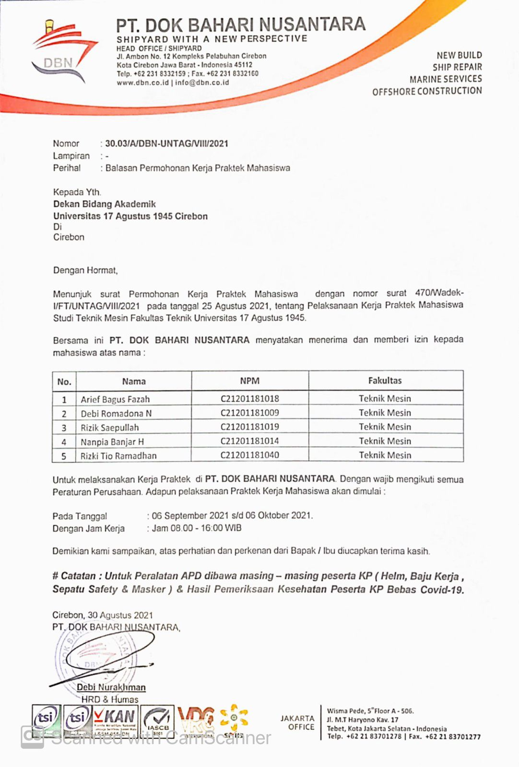**SURAT TANDA TERIMA**

**Lampiran 3**

**DATA – DATA LAPANGAN**

1**.** Melihat proses penggerindaan Proppeller secara manual



2. Proses Sandblasting



3. Gambar plat yang terkena sandblasting

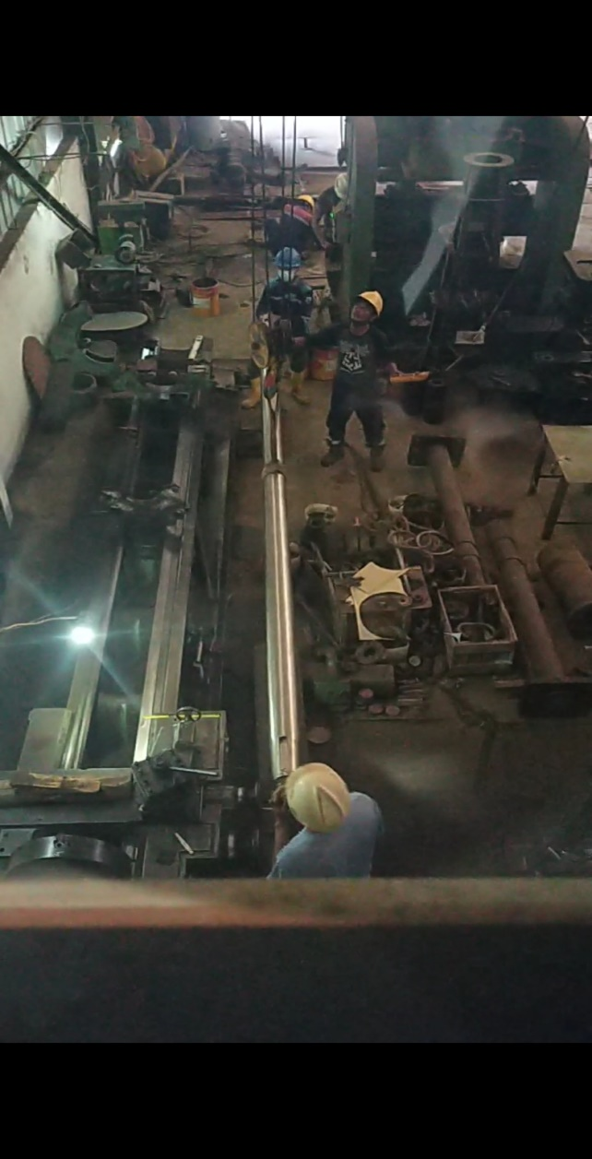4. Proses pengangkatan propeller as kemesin bubut

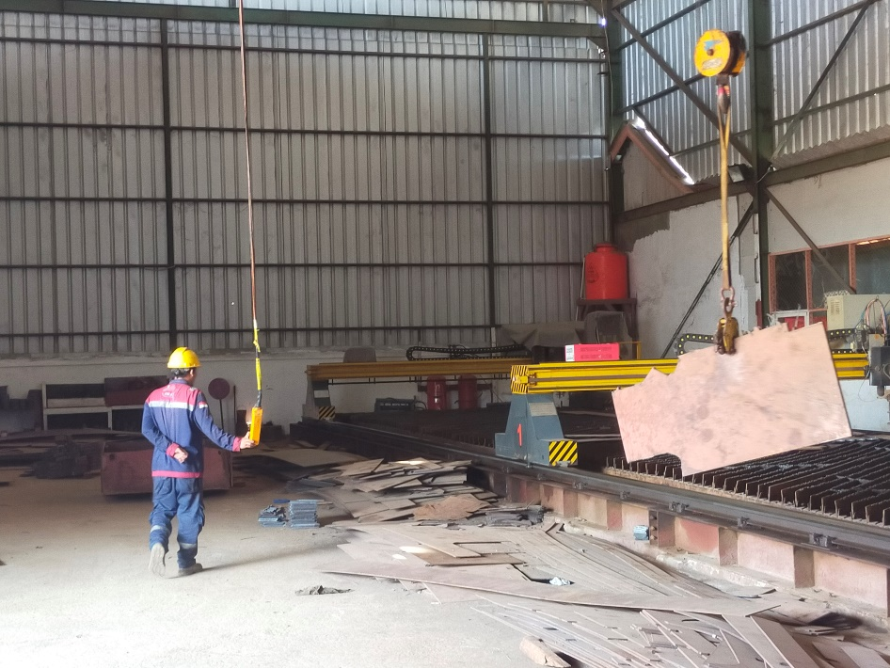5. Proses pengangkatan sisa bahan yang telah di CNC yang selanjutnya akan didaur ulang kembali